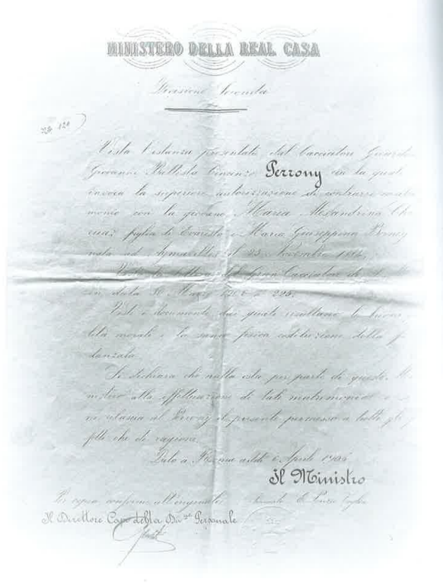
Nulla osta de la Meison Royala per lo mariadzo

XXVII

MAMA JOSEPHINE LAYET PREU dza compreis deis grant temps lo raport intimo que s'ére formâ entre Sandrine et Batista et, belle se l’ayet feit tot lo possiblo per preserver l'integretâ de sina feille, l’ayet jamis empatchà-lo.
Sandrine l'ayet predjà-lei di mariadzo dza entrant diesembro, a la veille de Sente Barba et Batista s'ére presentâ demander-lei la man de la feille franc lo dzor di patron, apris messa. Demander la man per moda de dire, perqué l'est i papa que l’arie falu demander la feille en mariadzo, mis en itent Variste en France (ou vas saveir yeu...) et sensa pamis de contats, cit passadzo l’ére impossiblo a fére; et pi, Sandrine l’ayet bin dza son adzo majeur.
De totes façons, lo tren l’ére dza belle parti et Josephine l'arie pâs poussu se djére a travers, su les daves rayes, per l'arreter. Se, d’un couté, lei engravave de vére aler vià Sandrine de meison; de l’atro, l'ayet bon espoer, di temps que Batista l'ére en Sarvaneire, d'aveir dous bras en pi a l'eidjier per les travails pi grous. Des coups fât etot penser is bagues prateques, ou pâs?
Avouì l'an novel (lo 1906), Batista l’at donc tot beutâ en martse.
Tant per comenchier, les papiers p'acompagnier la demanda d’autorisachon a presenter a la Meison Royala. Boneur que les meis de janvier et fevrier sont itâs secs et poca frets et ço l'at eidjà dens les deplacements bâs is Amaveulles et bâs en Veulla.
Lo secretero comunal Quiodile Teppex l’at preu vito aprestâ l'extrait d'acte de naissance de Sandrine lo 19 fevrier, mis l’at falu etot fére d’atres papiers: demoutrer l'etat dis biens de la fameille de la mariaye, les sines qualetâs morales, l'etat de santé, … et atendre la lettra di Grant Tsacheur di Rei, lo supremo Comandant di corp dis gardes.
A complequer les bagues s’est etot beutâ a travers Gepin Perony bâs a Quart, pâs per se declarer contrero, lei manquerie, mis per terier foura, ara que l’ére vevo, la conta de l’heretadzo et de la succechon dis droets entre leur.

